Les Rendez-vous BIO de Targon #5 - Juillet 2018

Dimanche 01 Juillet de 10h à 14h se tiendra la cinquième édition 2018
des Rendez-vous Bio sous la Halle municipale et rue René Pezat à Targon.

L’Association « BIOTIMARRONS ! » vous accueillent ce Dimanche 01 Juillet 2018 pour sa cinquième édition du Marché des RDV Bio de Targon.

Un peu plus d’une vingtaine d'exposants proposeront : Alimentation, Vin, Traiteur, plants pour le jardin, Bien-être et Artisanat.
​
Comme lors du précédent marché, n’oubliez pas d’apporter : couteaux, outillage de jardin, lame de tondeuse, chaine, si vous souhaitez les faire aiguiser, affûter auprès de JAC LE REMOULEUR .
​
Une nouvelle association, STOP LINKY, vient à votre rencontre afin de vous informer quant au « droit au refus de remplacement » des actuels compteurs électriques par les nouveaux, et de vous expliquer que vous pouvez demander à la commune, propriétaire des compteurs, de refuser tout simplement ces remplacements.
Quatorze communes de Gironde ont déjà affiché un soutien aux opposants du nouveau compteur électrique ! Venez les découvrir !
​
Le mois dernier, dans le cadre du Salon du développement durable de la Communauté des Communes Rurales de l'Entre-Deux-Mers, nous nous étions associés à l'événement afin de débattre autour d'un film, d'une table ronde et lors d'ateliers de réflexion sur la restauration scolaire sur notre territoire...
Ces derniers jours, le Sénat vient de retirer l'obligation de 20%
d’alimentation bio dans la restauration collective publique au prétexte
que compte-tenu de la faible production française, cela profiterait aux
importations !
Nos sénateurs ne voient pas l'urgence à changer notre modèle d’alimentation...Dommage pour leurs petits-enfants !
Il ne nous reste qu'à nous mobiliser encore plus...

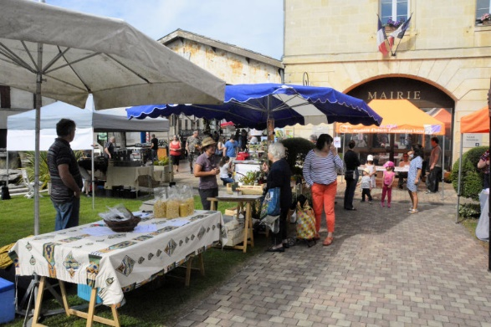

Au programme du marché bio de ce mois-ci :

Alimentation :

Légumes de saison de nos maraîchers locaux (Les Jardins du Bionheur et Laure Cokelaer), Fraises et Confitures (Le Jardin Délices), du fromage de brebis et des yaourts locaux (Domaine de montagne), du beurre de baratte, des yaourts, des fromages blancs de vache et de la tomme de vache (La Crémerie Bio), du Fromage de Chèvre Fermier (La Ferme d'Amoué), des poissons fumés (Saumon Fumé Bordelais), des pains, des tourtes (Les Tourtes de Denis), des tourtières landaises et des gâteaux basques (Tourtière Bio des Landes), du Safran et produits safranés (Ferme du Giraud), des sorbets aux fruits (La Ferme des Sources), des vins blanc, rouge et rosé (Domaine de montagne, Château des Rochers et Château Bellevue), du jus de raisin (Domaine de montagne et Château Bellevue)…

Bien être, Santé :

Production artisanale d’huiles essentielles, eaux florales et huiles de massage certifiées Nature & Progrès de L'HEssentielle (Elise PORTES).
Savon à froid (SUAVON).

Jardin :

Plants de légumes, de fleurs, de plantes condimentaires (Les Jardins de Masapi)

Artisanat :

Miss Pupazette (Nathalie SOLIVERES) crée des marionnettes à gants artisanales à St Martin de Sescas. Ses marionnettes sont toutes chargées d’une mission bienveillante, accompagnées d’une fiche d’identité et d’un début d’histoire à poursuivre en famille. (http://www.misspupazzette.com)
Effets d'atelier : Laurence Decay, création des peintures sur bois de récupération et textiles.
​Jac le Remouleur (Jean Jacques Christmann) qui propose d'affûter, aiguiser vos couteaux, ciseaux, outils de jardin, lame de tondeuse, chaînes...(jacleremouleur@sfr.fr)
Tarifs : https://www.jacleremouleur.com/tarif

Restauration sur place :

Riz citronné et gambas à la plancha ou Saumon de Camille MENANT et Marc SOULE (Saumon Fumé Bordelais)
​Galettes complètes de sarrasin de Martine PETIT (KRAMPOUETZH PARTY 33)
​Plats cuisinés à emporter ou à consommer sur place, spécialités végétariennes de Philippe TREILLARD (D'ICI mangeons local)
​Quiches, Pâtisseries landaises de Simon (Tourtière Bio des Landes)

Buvette de l’association : vins, bières, limonade, jus de fruits, sirops…

Associations invitées :

La Miel (Monnaie Locale Complémentaire)
STOP-LINKY (Contre l’installation des nouveaux compteurs électriques).

GASP :

Livraison des commandes de :
​​
- Spiruline de Julie.
- Pruneaux.
- Jus de pommes.

Musique :

Nous avons le plaisir d’accueillir la Fanfare du Josem.
Le JOSEM est composé d’une soixantaine de jeunes musiciens amateurs, âgés de 12 à 25 ans. L’orchestre propose un répertoire symphonique varié et original, oscillant entre musique classique, musiques traditionnelles, musiques de films, musique contemporaine, hip-hop, rock…
Son objectif premier est de promouvoir la musique symphonique en milieu rural et de sensibiliser le jeune public à l’écoute et à la pratique instrumentale à travers la mise en place de diverses actions culturelles.
Par l’intermédiaire de la musique, le JOSEM véhicule des valeurs comme le respect, l’écoute des autres et le partage, qui sont fondamentales en termes de socialisation et de construction individuelle.

Nous vous espérons nombreux !
Limitons les déchets - si vous souhaitez déjeuner sur place : apportez vos couverts !

Retrouvez les marchés précédents sur : http://marchebiotargon.wixsite.com/info
Retrouvez-nous sur : https://www.facebook.com/biotimarrons
Laissez-nous un message sur : biotimarrons@gmail.com

Pour l'association "BIOTIMARRONS !"
Chantal, Christine, Claire, Dominique, Christian, Patrick et Sylvain.

